ОТЧЕТ
о прохождении пешего туристского маршрута 1 степени сложности
по Сыктывдинскому и Корткеросскому районам,
на территории Республики Коми, совершенном
группой туристов Chikago Bills (ГАУ ДО РК «РЦДиМ»)
г. Сыктывкара со 13 по 16 марта 2022 года

Маршрутный лист № 22-10-41П
Руководитель группы: Пирогов Р.В.
Адрес руководителя:____________

РМКК ГАУ ДО РК «РЦДиМ» рассмотрела отчет и считает, что маршрут может быть зачтен всем участникам и руководителю 1 степени сложности.

Отчет использовать в библиотеке РМКК ГАУ ДО РК «РЦДиМ».

Председатель МКК
Член МКК

Штамп МКК
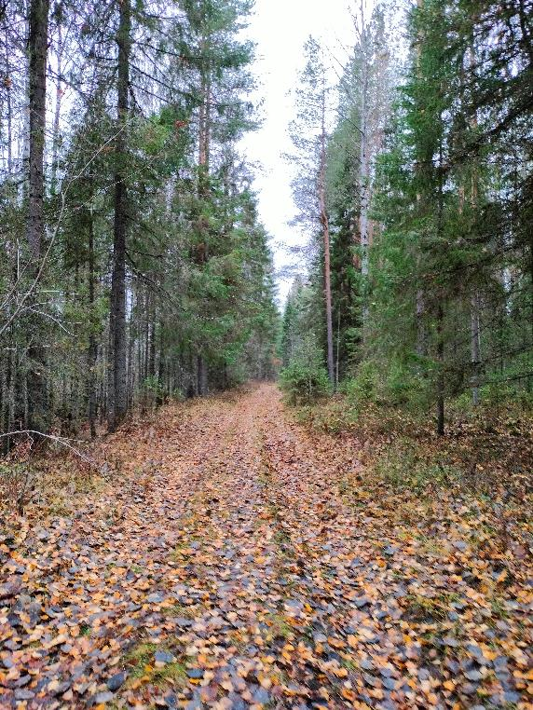
Сыктывкар 2022 год
Содержание
1. Справочные сведения о походе 3
1.1 Проводящая организация 3
1.2 Страна, республика. Край, область, район, подрайон, массив (место проведения) 3
1.3 Общие справочные сведения о маршруте: 3
1.4 Подробная нитка маршрута 3
1.5 Определяющие препятствия маршрута 3
1.6 Ф.И.О., адрес, телефон, e-mail руководителя и участников, их опыт и обязанности в группе 4
2.1 Описание района похода. Общая идея похода (путешествия), стратегия и тактика её достижения, особенности, новизна и т.п. 4
2.2 Варианты подъезда и отъезда, расположение погранзон, заповедников и других зон ограниченного доступа, порядок получения пропусков, дислокация ПСО, медучреждений и другие полезные сведения. 4
2.3 Аварийные выходы с маршрута и его запасные варианты 4
2.4 Изменения маршрута и их причины 4
2.5 График движения (заявленный) 4
2.6 График движения (пройденный) 5
2.7 Техническое описание прохождения группой маршрута 5
2.8 Потенциально опасные участки на маршруте 13
2.9 Итоги, выводы и рекомендации по прохождению маршрута 13
3. Приложения 14
3.1 Полезные адреса 14
3.2 Картографический материал 14

1. Справочные сведения о походе

1.1 Проводящая организация
Поход организован и пройден участниками команды Chikago Bills (ГАУ ДО РК «РЦДиМ») г. Сыктывкара.

1.2 Страна, республика. Край, область, район, подрайон, массив (место проведения)
Место проведения: Российская Федерация, Республика Коми, Корткеросский и Сыктывдинский районы.

1.3 Общие справочные сведения о маршруте:
Дисциплина маршрута (вид туризма) | Степень сложности похода | Протяженность активной части похода, км | Продолжительность |  | Сроки проведения
 |  |  | общая | ходовых дней
Пеший | I | 43 | 4 дня | 4 дня | с 13 по 16 октября 2022 года

1.4 Подробная нитка маршрута
Заявленная: г. Сыктывкар – д. Маджа – р. Ташъю – д. Сейты – д. Озел – ТОБ «Озел» – п. Седкыркещ – г. Сыктывкар.

Пройденная: г. Сыктывкар – д. Маджа – р. Ташъю – д. Сейты – д. Озел – ТОБ «Озел» – п. Седкыркещ – г. Сыктывкар.

1.5 Определяющие препятствия маршрута
Вид препятствия | Категория трудности | Высота. Длина препятствия (для протяженных). | Характеристика препятствия (характер, высота, новизна, наименование и т.п.) | Путь прохождения (для локальных препятствий)

1.6 Ф.И.О., адрес, телефон, e-mail руководителя и участников, их опыт и обязанности в группе
№ | ФИО | Туристские должности
1 | Пирогов Роман Владимирович | Руководитель, штурман
2 | Пирогова Мария Ивановна | Медик

2. Содержание отчета

2.1 Описание района похода. Общая идея похода (путешествия), стратегия и тактика её достижения, особенности, новизна и т.п.

2.2 Варианты подъезда и отъезда, расположение погранзон, заповедников и других зон ограниченного доступа, порядок получения пропусков, дислокация ПСО, медучреждений и другие полезные сведения.
Маршрут начинается и заканчивается в Эжве.

2.3 Аварийные выходы с маршрута и его запасные варианты
Выход на ближайшую деревню, заказа машины, возврат на исходную точку маршрута.

2.4 Изменения маршрута и их причины
Завяленный и пройденный маршруты совпадают

2.5 График движения (заявленный)
Даты | Дни пути | Участки маршрута | Км | Способы передвижения
13.10 | 1 | г. Сыктывкар – д. Маджа – р. Ташъю | 12 | Пешком
14.10 | 2 | р. Ташъю – д. Сейты – д. Озел | 15 | Пешком
15.10 | 3 | д. Озел – ТОБ «Озел» | 6 | Пешком
16.10 | 4 | ТОБ «Озел» – п. Седкыркещ –  г. Сыктывкар | 10 | Пешком
Итого активными способами передвижения:43 км

2.6 График движения (пройденный)
Даты | Дни пути | Участки маршрута | Км | Способы передвижения
13.10 | 1 | г. Сыктывкар – д. Маджа – р. Ташъю | 12 | Пешком
14.10 | 2 | р. Ташъю – д. Сейты – д. Озел | 18 | Пешком
15.10 | 3 | д. Озел – ТОБ «Озел» | 3 | Пешком
16.10 | 4 | ТОБ «Озел» – п. Седкыркещ –  г. Сыктывкар | 10 | Пешком
Итого активными способами передвижения 43 км.

2.7 Техническое описание прохождения группой маршрута
Во всем описании маршрута все направления орографические.
13.10.2022 | День 1
07:30 | Выход на маршрут с Эжвы
15:40 | Остановка на лагерь около истоков р. Тэг
Пройдено км за день / в зачет (км) | 12
Погодные условия за день | Облачно, без осадков, тем. +12-14

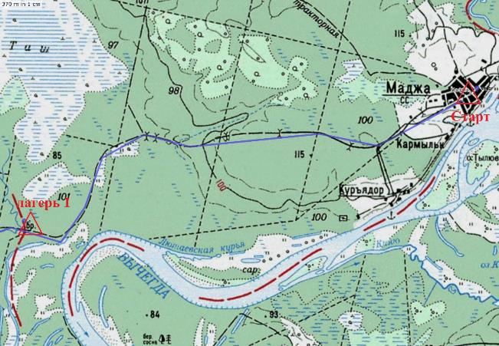
Выехали с Эжвы на 33 маршруте до Автовокзала. Пересели на автобус до Корткеросса, далее на машине до с. Маджа.
Движение начали в 11.00 от села Маджа.
Дорога идет вдоль смешанного леса и бора. Периодически встречаются заболоченные участки. Практически на всем пути с дровами дела хорошо обстоят. Дорога хорошо читается, широкая, по ней ездят местные на вездеходах и болотоходах.
В этом году дорога была не сильно заболочена, в сравнении с 2019 годом, когда движение было затруднительно.
К 15.00 подошли к р. Таш. Перешли вброд по дороге. Видно, что этим местом брода пользуются. Поваленных деревьев не нашли. На лагерь встали рядом с бродом, прошли 100-150 метров до сухого места, где есть дрова.
Ночью был слабый дождь.
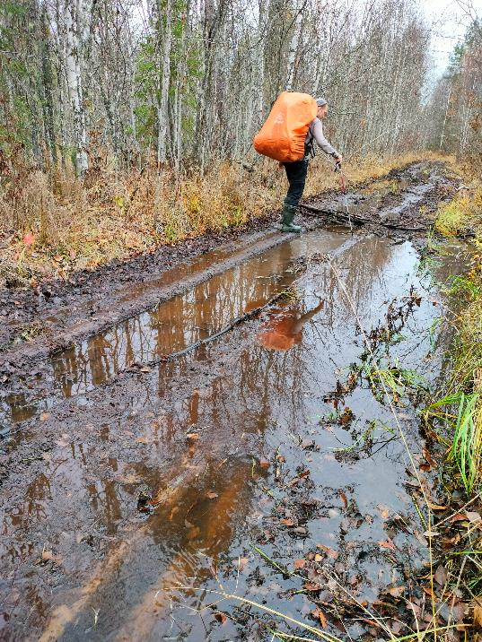
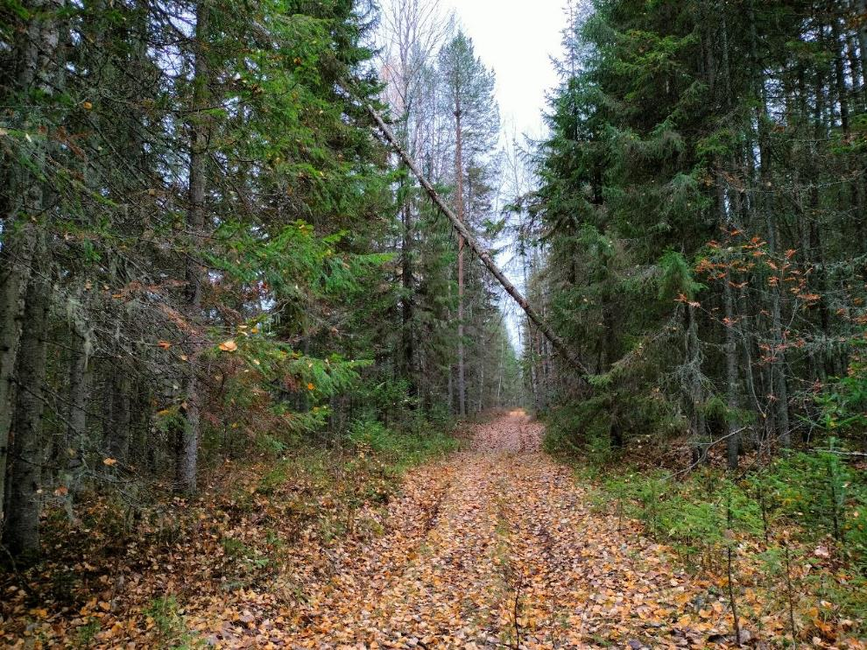
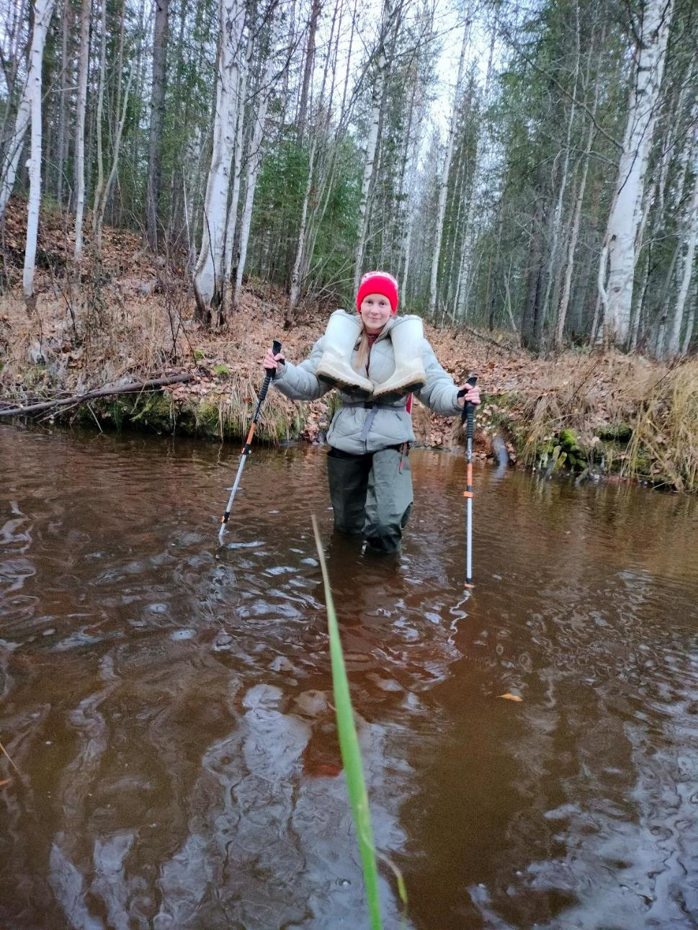
14.10.2022 | День 2
05:00 | Подъем группы
07:00 | Выход на маршрут
15:00 | Остановка на лагерь около озера.
Пройдено км за день / в зачет (км) | 18
Погодные условия за день | Облачно, без осадков, тем. +12-14

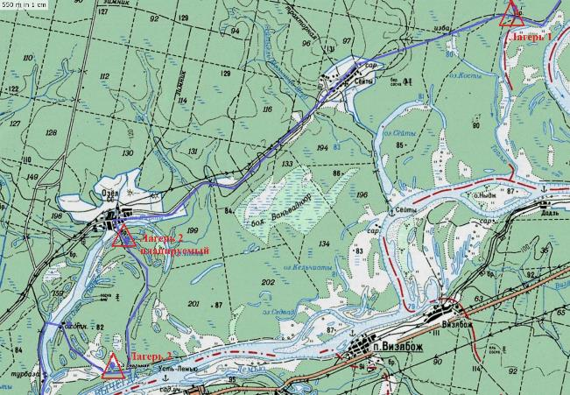
От места лагеря старая дорога хорошо читается, периодически встречаются подболоченные участки. Через три часа вышли в д. Сейты. Осмотрели культурный памятник – Часовню. Малонаселенный пункт.
До п. Озел шли по хорошей грунтовой дороге, периодически проезжали внедорожники. В Озле есть местный магазин и населения больше, чем в Сейты.
Рядом с Озлом есть места для лагеря, бор и проточный ручей. При движении от Озла на юг по карте встречается непроходимый брод. Нашли обходную дорогу, по которой ездят трактора.
Подошли к запланированному месту лагеря, проточной воды не нашли и решили двигаться дальше, до места, где есть вода и дрова.
Дошли до озера, там есть хорошие места под лагерь и вода. Можно встать лагерем в любое время года: сушин хватает, места укрытые.
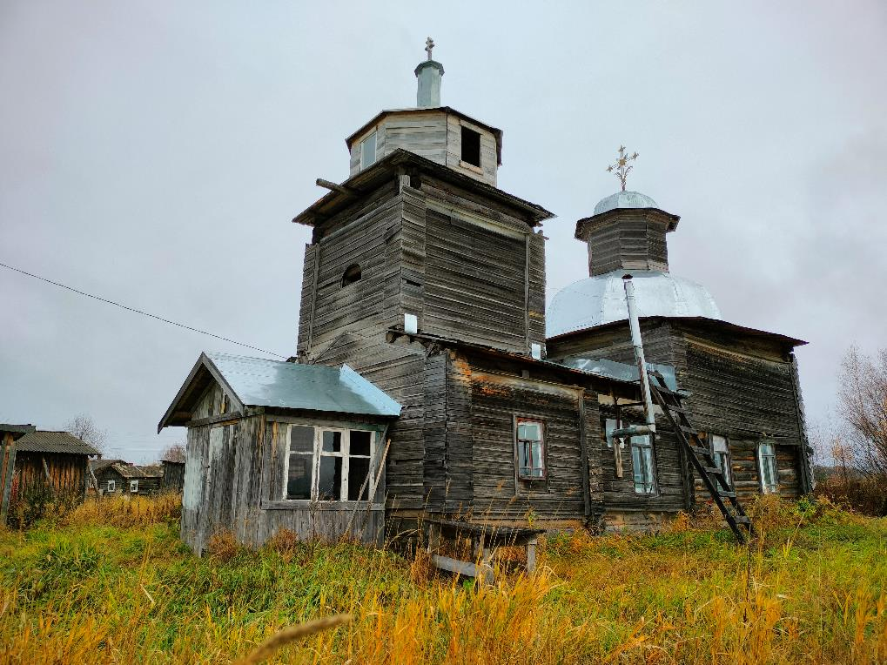

15.10.2022 | День 3
06:30 | Подъем группы
09:00 | Выход на маршрут
11:30 | Прибытие на ТОБ «Озел»
Пройдено км за день / в зачет (км) | 3
Погодные условия за день | Солнечно, без осадков, тем. +12-14

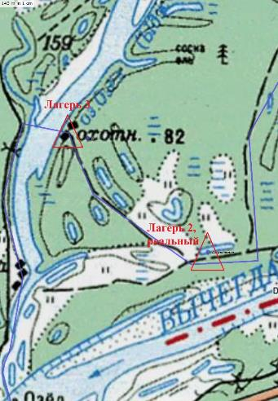
Места красивые, много пространства.
Много дорог, необходима внимательность при выборе пути. Тропы периодически терялись в зарослях. Ориентировались по примятой траве.
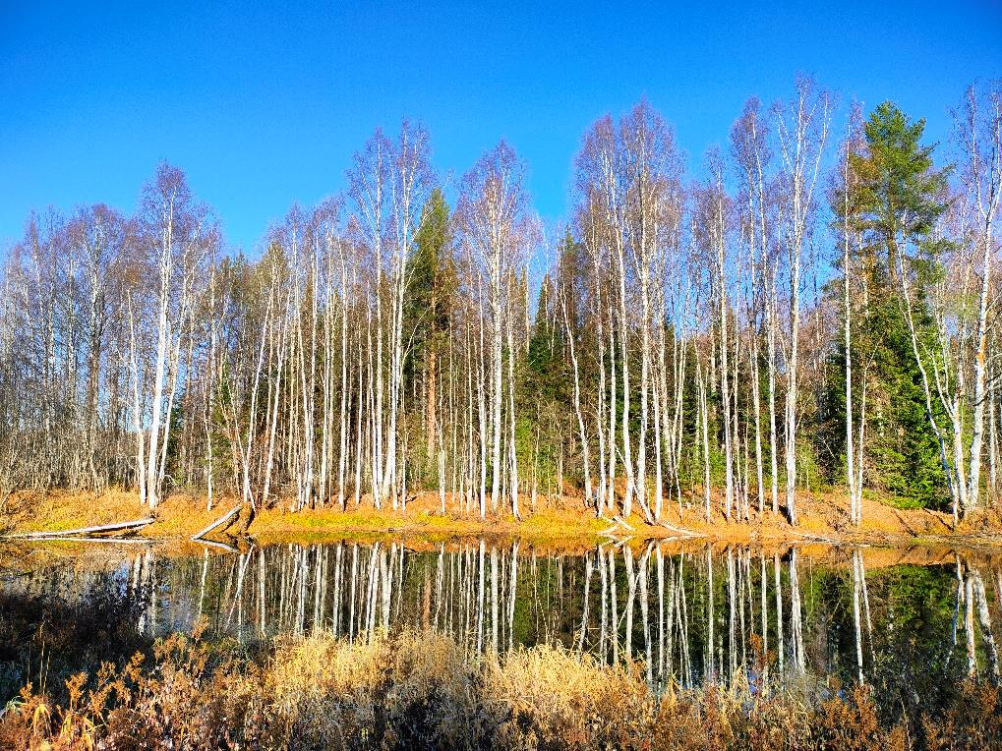

16.10.2022 | День 4
08:00 | Подъем группы
10:00 | Выход на маршрут
17:30 | Конец маршрута, Эжва
Пройдено км за день / в зачет (км) | 10
Погодные условия за день | Облачно, без осадков, тем. +12-14

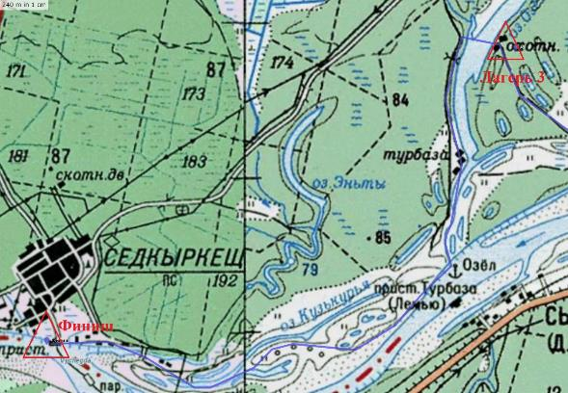
После завтрака переправили на лодке на противоположный берег.
Дорога читается хорошо, вдоль озера много грязи. Прошли мимо базы отдыха «Таможенная». Вышли на р. Вычегду напротив базы Лемью.
До п. Седкркеща дорога проходила вдоль озер и часто разделялась, необходимо держаться верного направления и периодически проводить разведку. Часто видели отдыхающих, популярное место. Много мест под лагерь.
В п. Седкыркещ пришли в 15:00. Сели на автобус до п. Трехозерки и на пассажирском катере доехали до дор.участка (проспект геологов). Далее пересели на 54 маршрут и ближе к 18:00 приехали в Эжву.
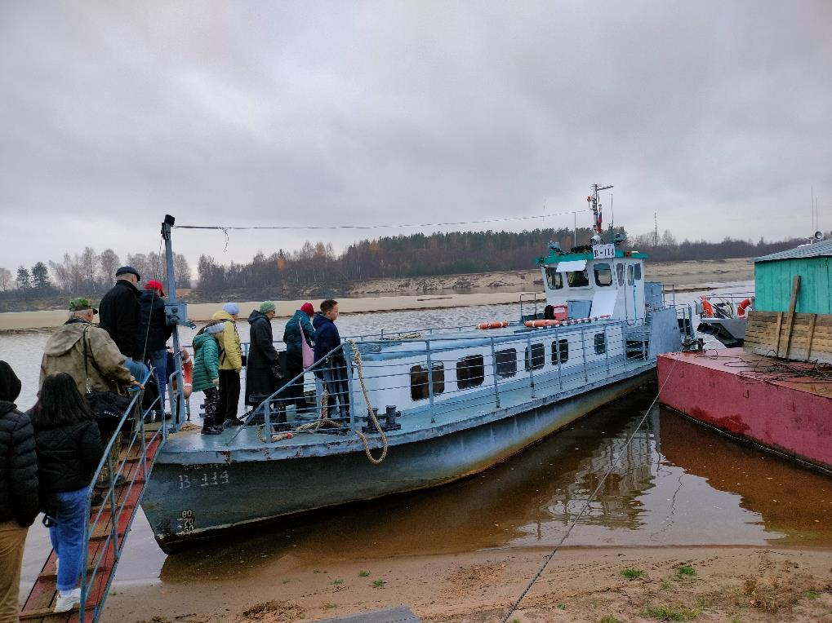

2.8 Потенциально опасные участки на маршруте
Вид препятствия | Длина участка | Характеристика | Путь прохождения (для локальных препятствий)

2.9 Итоги, выводы и рекомендации по прохождению маршрута

Маршрут может быть рекомендован учебно-спортивным, спортивным, и даже спортивно-познавательным туристским группам старших школьников, студентов.
Маршрут бюджетный, мало дней на подъезд и отъезд.

3. Приложения

3.1. Полезные адреса

3. 2. Картографический материал

Обзорная схема маршрута
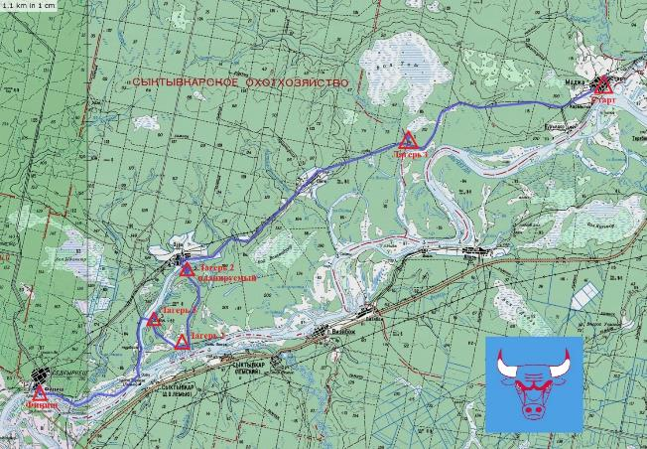

Красная нитка и отметки – запланировано.
Синяя нитка и отметки – пройдено.

